OFFICE OF THE
HIGH REPRESENTATIVE
Emerika Bluma 1, 71000 Sarajevo
Bosnia and Herzegovina
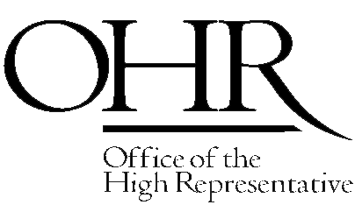

POZIV ZA DOSTAVLJANJE PONUDA ZA ISPORUKU PUTNIČKIH VOZILA PO PRINCIPU „STARO ZA NOVO“
Ured visokog predstavnika poziva kompanije da dostave svoju najbolju ponudu za isporuku četiri (4) putnička automobila po principu „staro za novo“.

Kompletan poziv na dostavu ponuda i detaljan opis vozila se može naći na tenderskom dijelu naše web stranice www.ohr.int.

Rok za dostavu ponuda je 20. juni 2019. do 13:00 sati.

